姓名：x | 性别：男 | 年龄：25 | 住院号： |  | 门诊号： | 科室：ECG | 日期：2022-03-15
心房率：75bpm | 心室率：75bpm | PR间期：174ms | QRS宽度：94ms |  | QRS电轴：+49° | QT/QTC间期：364/406ms | RV5/Sv1:1.31/1.11mV
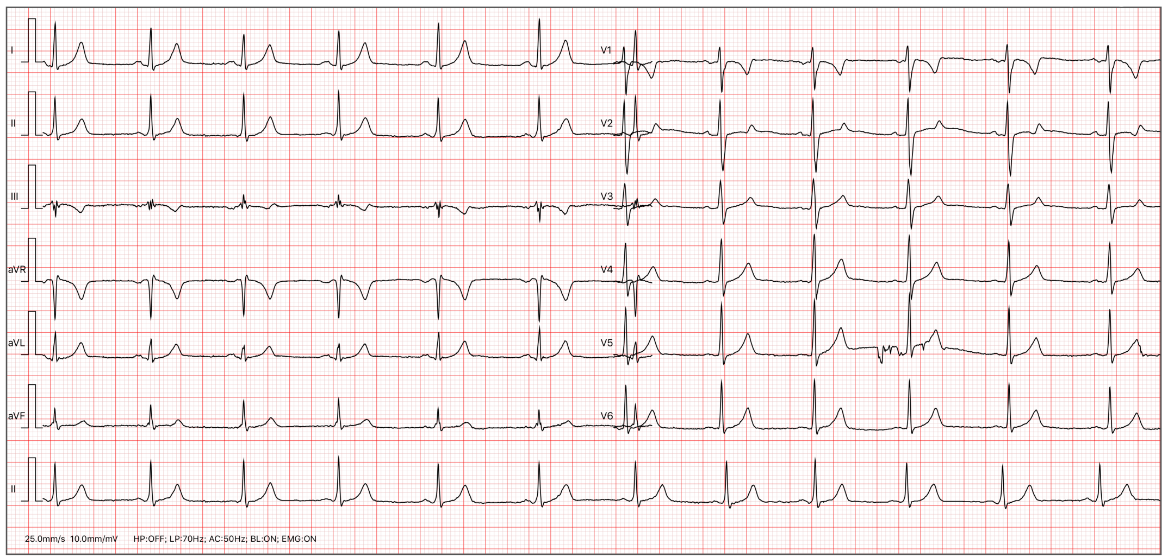

诊断提示：
窦性心律，正常心电图，负荷判断可以。

